**Salvează Planeta!**

Nume: Radu

Prenume:Angelo David

Clasa a IX – a G

Colegiul Spiru Haret Ploiești

Sectiunea Soft-Utilitar

1. **Idee**

Site-ul denumit “Salvează Planeta!” a fost realizat în scopul de al ajuta pe utilizator să vadă dacă este pe calea cea bună în salvarea planetei, prin completarea unui chestionar ce are în spate un algoritm ce returnează ca rezultat un scor.

1. **Tehnologii folosite**

Ca limbaje s-au folosit următoarele: HTML, CSS, JavaScript, PHP și MySql. De asemenea s-a folosit XAMPP pentru pornirea unui server local, astfel permițându-i site-ului să funcționeze alături de o bază de date.

1. **Funcționalitate**

Acest site a fost realizat mai mult din perspectiva unui nou utilizator. Softul web este alcătuit din următoarele porțiuni:

Pagina “index.php” ce are ca titlu “Acasă”. Această pagină conține un meniu, un logo, un titlu și o indicație, un background, link-uri spre alte site-uri bazate pe tema “Planetei” și un buton de redirecționare spre chestionare, denumit “Cum pot ajuta planeta?”.

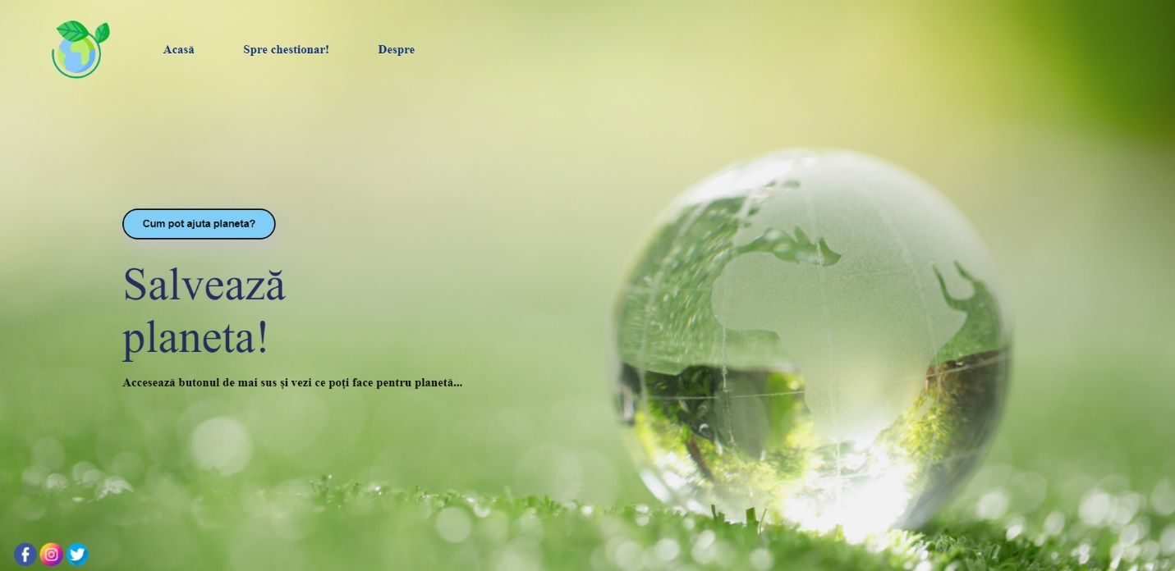

Dând click fie pe butonul denumit “Cum pot ajuta planeta?”, fie pe “Spre chestionar!” din meniul de mai sus, vom fi redirecționați spre o altă pagină denumită “Content.php”, unde utilizatorul poate vedea același antent și subsol cu diferența că apar două butoane.

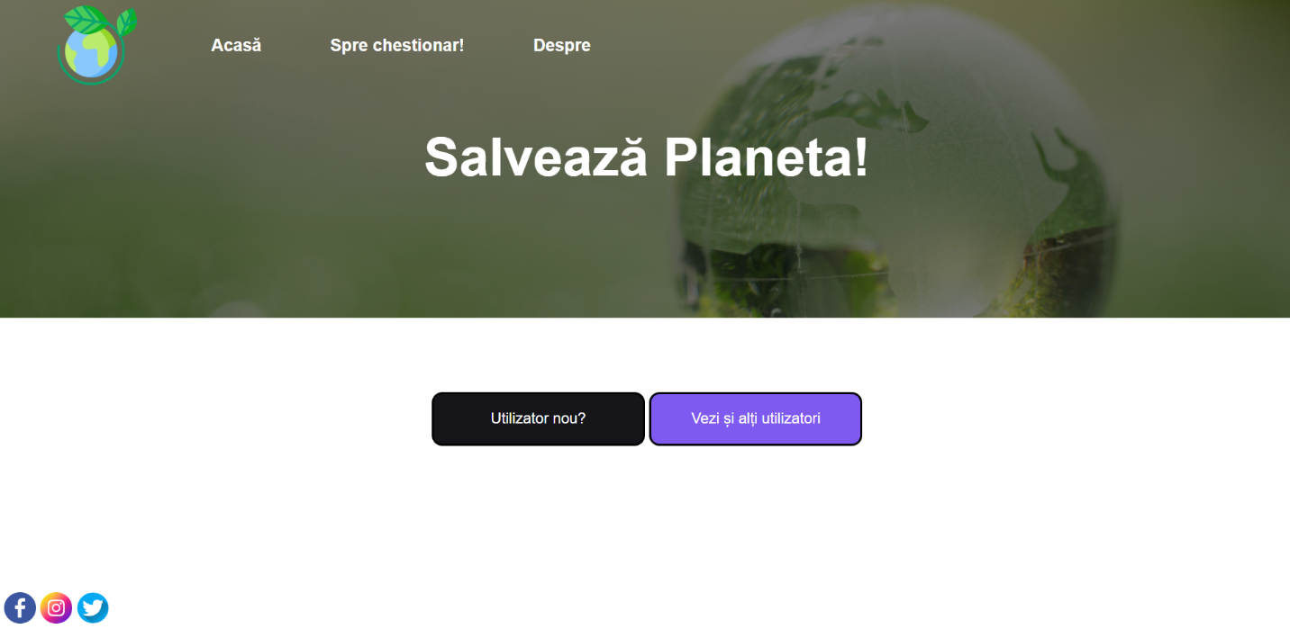

Butonul denumit “Utilizator nou?”, îl va trimite pe acesta direct la secțiunea de chestionar, pe când celălalt denumit “Vezi și alți utilizatori”, îl va redirecționa spre posibilitatea de a vedea și rezultatele altor useri. De regulă, toate întrebările sunt puse într-un <div> cu un anumit id, fiind aduse din pagina “chestionar.php” și incluse în “content.php”. De exemplu, în momentul de față am două butoane aflate în “content.php”, într-un div cu id-ul chestionar, exact ca în codul de mai jos.



Cu toate acestea vrem să ne apară prima întrebare și butoanele să dispară. Pentru acest lucru, s-au salvat în niște variabile, id-urile tuturor întrebărilor etc., urmând ca la apăsarea butonului cu clasa btn1 să se execute funcția utilizatorNou():

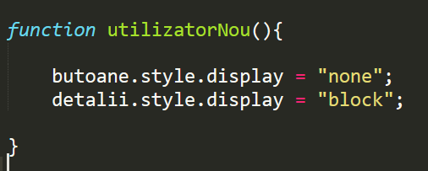

Același principiul este aplicat și la restul întrebărilor atunci când apăsăm butonul “Următorul”.

Majoritatea întrebărilor sunt alcătuite din titlu, o imagine, un input (text, numeric, range), o indicație și un buton. Fiecare întrebare este punctată în mod corespunzător, unele chiar pe baza unor formule. În prima interacțiune a utilizatorului cu chestionarul, îi se va cere să își spună câteva detalii despre el, cum ar fi numele, prenumele, data nașterii, email, hobby, date care doar parțial vor apărea în secțiunea de “Vezi și alți utilizatori.”.

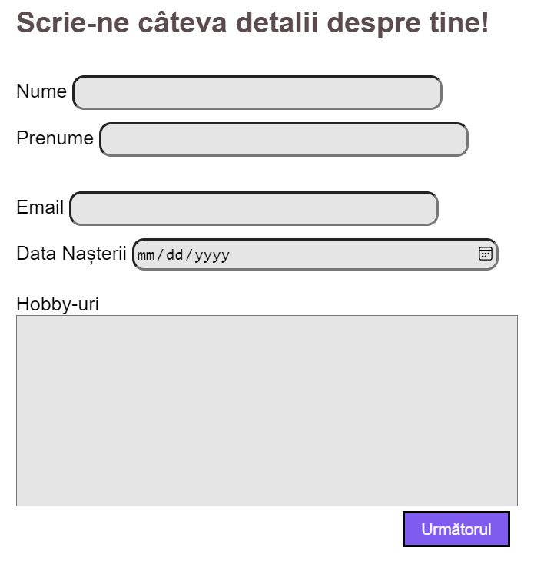

Revenind la modul de punctare, din moment ce utilizatorul introduce/ apasă niște valori, acestea vor fi preluate și prelucrate în “script.js”, ulterior fiind aduse înapoi în niște input-uri ascunse, urmând ca după, datele să fie salvate în baza de date, desigur, la preferința user-ului prin apăsarea butonului de la final, “Salvează datele! “.

Să luăm un exemplu de notare. De pildă calculul de emisii de la autoturism. User-ul poate să introducă de la tastatură consumul echivalent l/km, urmând ca acesta să fie calculat. Dacă user-ul nu introduce nimic, emisia este 0, în caz contrat se va executa formula co2e_masina = consum_masina*2.33/100. Pe baza unor căutări s-a constat o valoare medie de 0.1864.

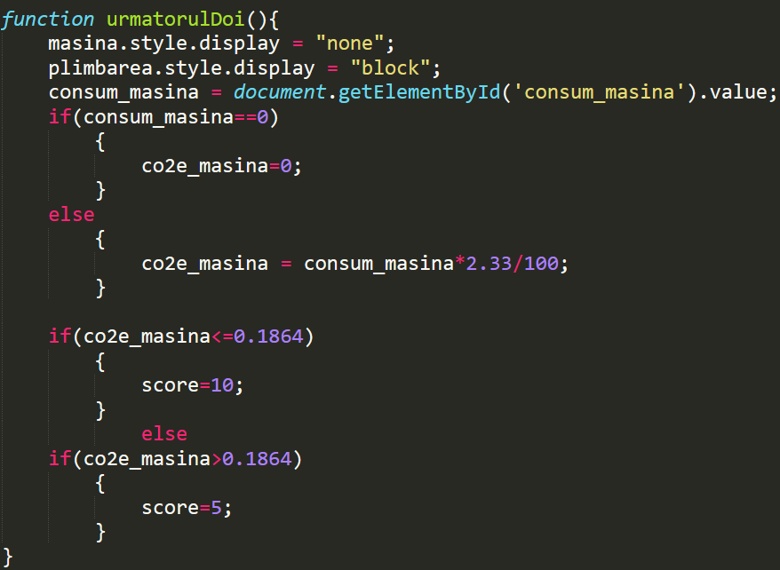

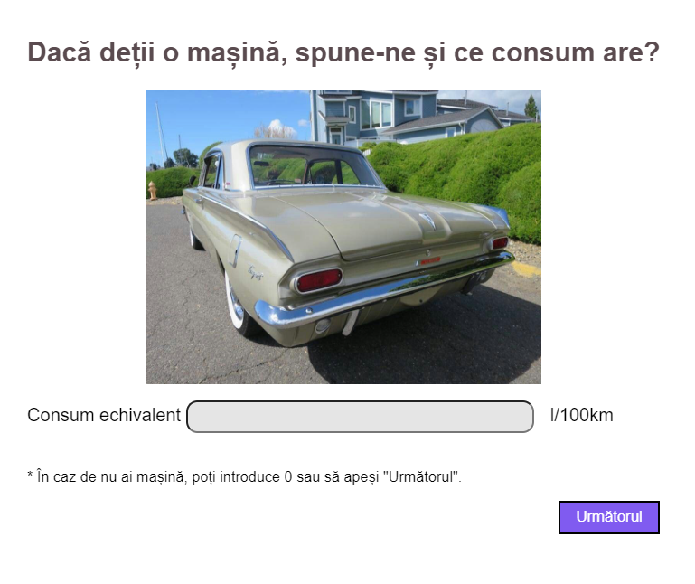

Același principiu este aplicat și în cazul gazului și al curentului electric.

Pentru inputurile de tip radio, codul este puțin mai ușor deoarece dacă valoarea este bifată și se apasă pe următorul, variabila scor, fie va fi incrementată cu o anumită valoare, fie va rămâne score = score + 0; Un exemplu ar fi întrebarea referitoare la panouri solare.

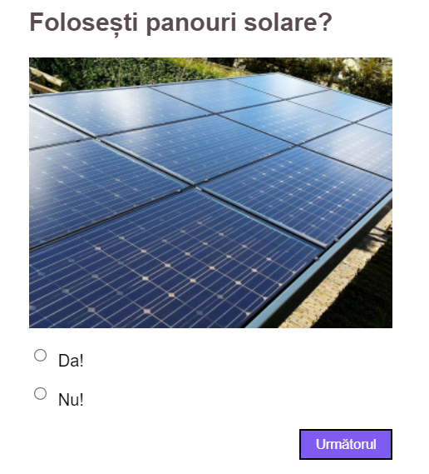

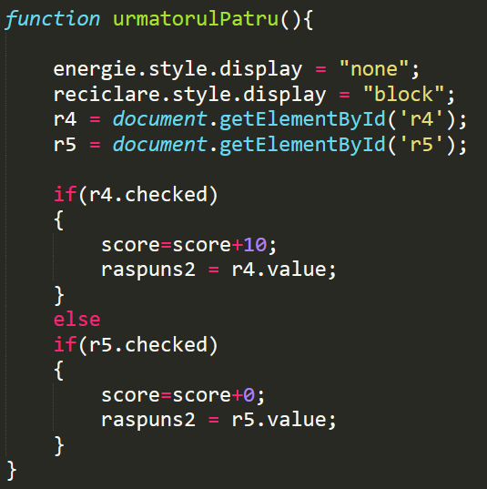

La final, utilizatorul poate să își vadă rezultatele într-un tabel la care se adaugă un slider ce indică gradul de salvare a planetei. La decizia utilizatorului, poate să își salveze datele într-o bază de date. Pentru salvarea datelor, s-a făcut o conexiune cu baza de date, această conexiune putând fi utilizată și ulterior.

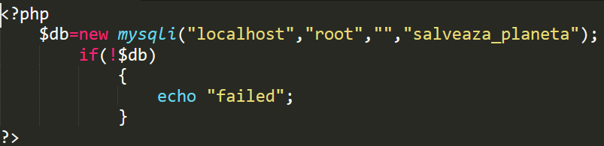

Conexiunea cu baza de date

Baza de date este numita “salveaza_planeta” ce contine decât un sigur tabel “utilizatori_noi” și următoarele coloane:

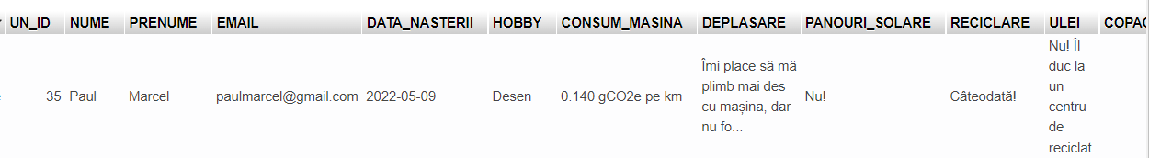



Zona în care ni se va arăta rezultatul va fi una de tip “post”. Odată apăsat butonul, “Salvează datele!”, toate detaliile vor ajunge în baza de date, cu ajutorul secvenței MySQL.

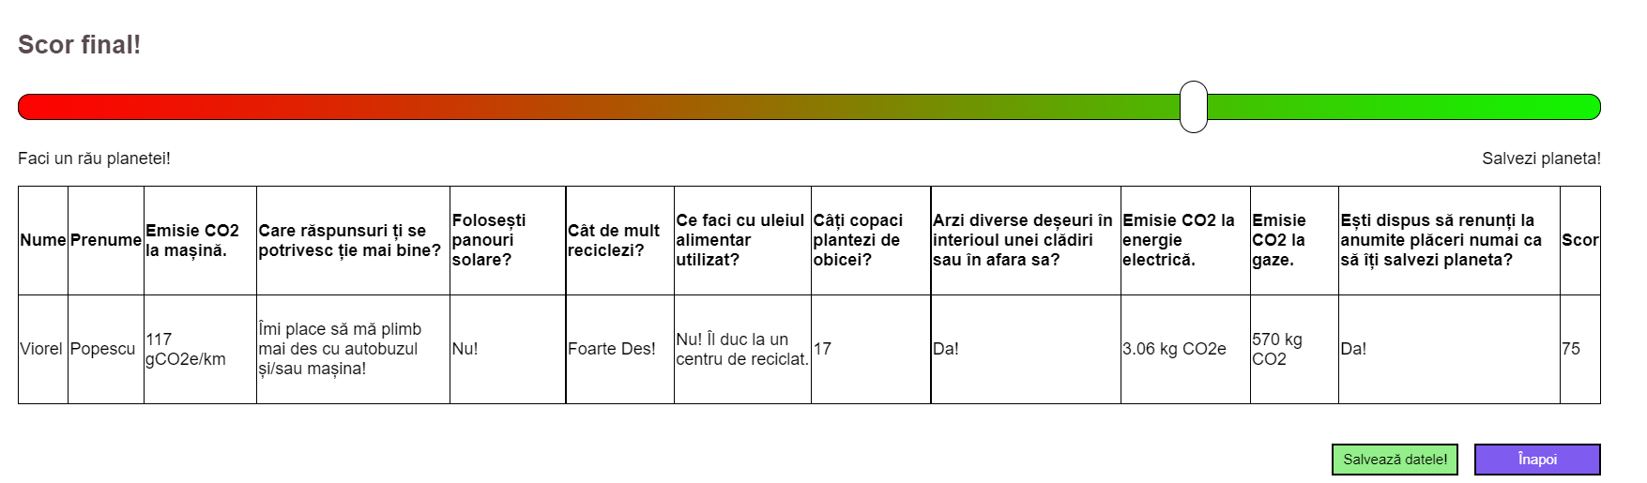

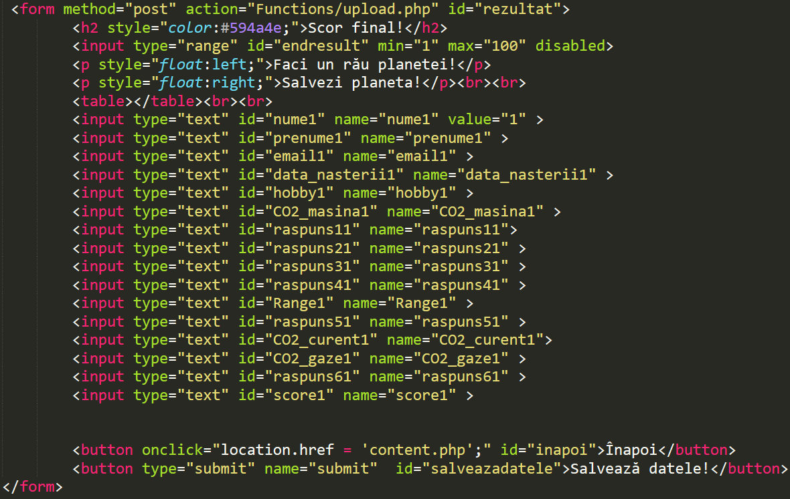

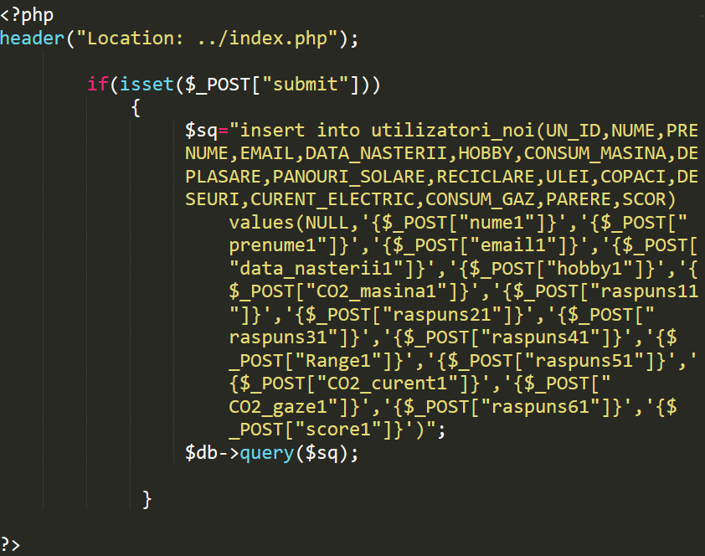

După cum am spus și mai sus, utilizatorul poate să vadă rezultatele și altora care au mai încercat acest chestionar. Dând click pe butonul “Vezi și alți utilizatori”, datelor vor fi preluate din baza de date, doar o parte, și afișate într-un tabel.

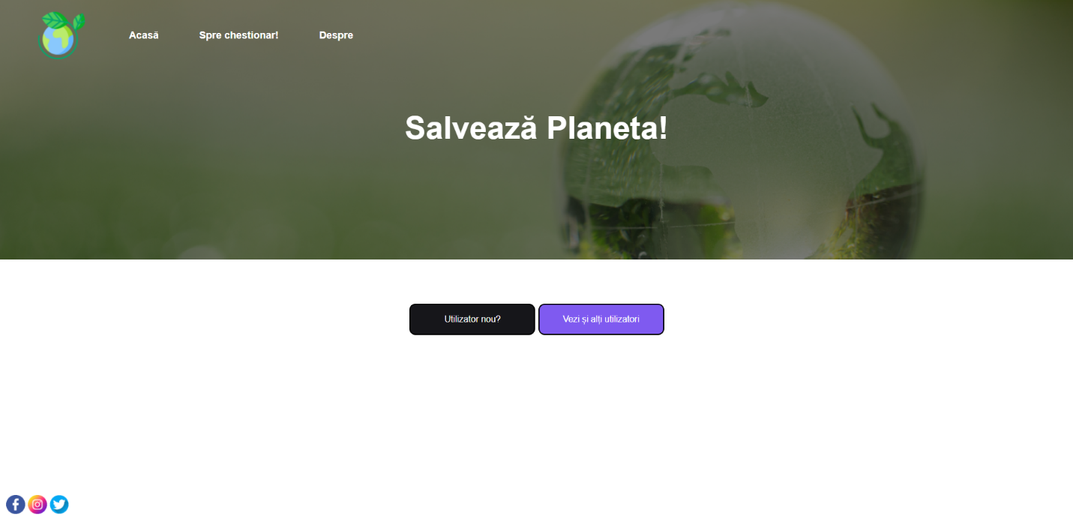

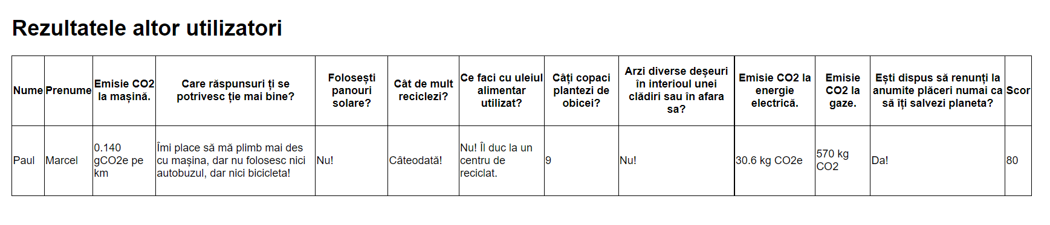

1. **Design, interactivitate, accesibilitate de pe alte dispozitive.**

Design-ul este unul simplist, cu elemente care să nu complice utilizarea site-ului de către utilizator. Pentru rularea sa, utilizatorul doar trebuie să aibă la dispoziție un browser (Google Chrome, Firefox etc.) și un device, laptop/calculator, tabletă sau telefon mobil și doar un link de accesat. Singura muncă în plus pe care o va executa, va fi cea a administratorului, deoarece el va configura site-ul pe un host. Utilizatorul doar va accesa site-ul.

S-au ales nuanțe de culori atractive și s-au adăugat diverse animații, fie de tip tranziții, fie de tip zoom in. Chiar și pe unele butoane există animație atunci când cursorul ajunge pe ele.

Din punct de vedere al accesibilității de pe alte dispozitive, cum ar fi un telefon mobil, site-ul se descurcă destul de bine pe partea de responsive.

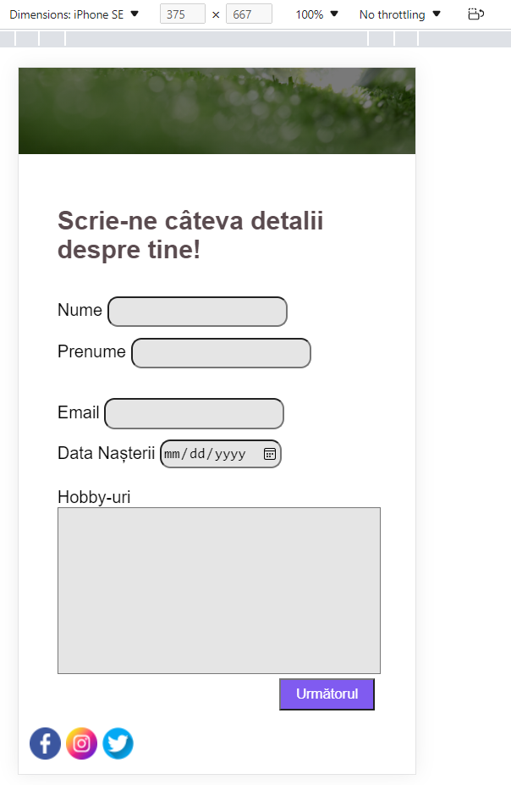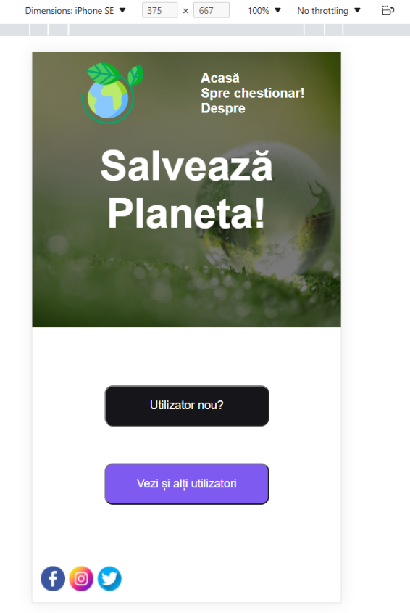

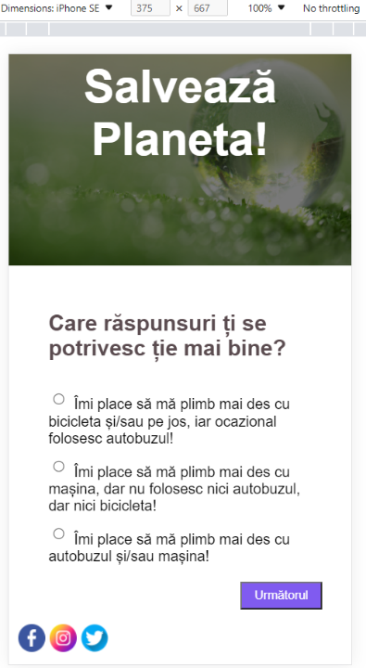

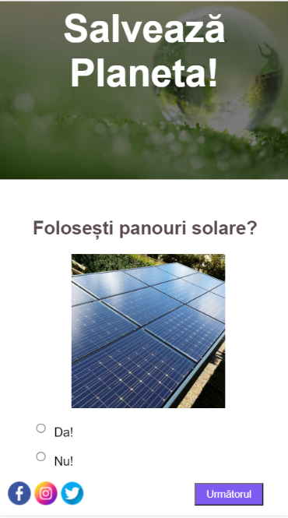

Pentru ca acest responsive să se întâmple, tot ce trebuie făcut este ca noi să avem un ecran cu lățimea minimă de 272px și maximă de 900px.



1. **Conținutul chestionarului**

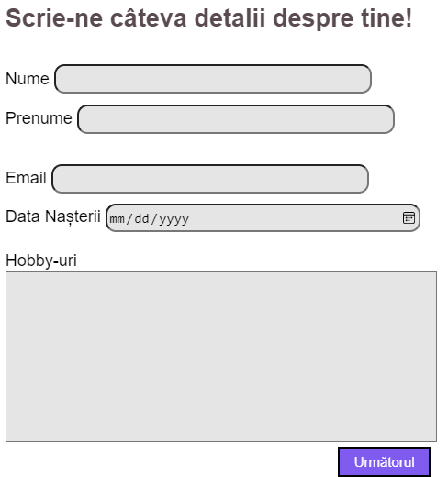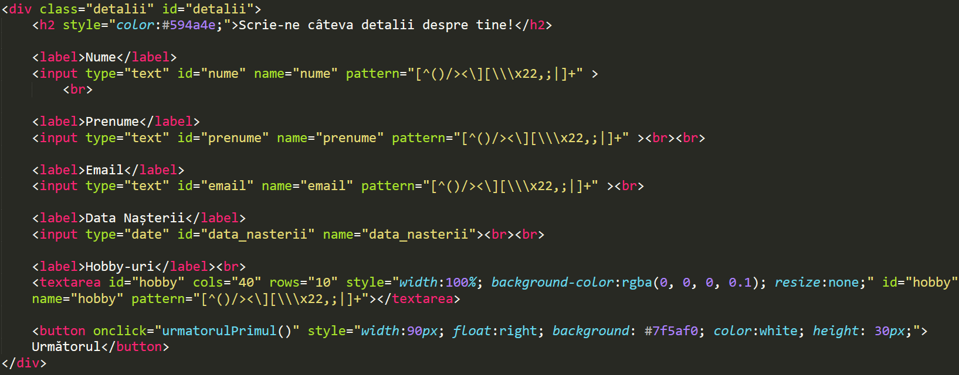**Detalii**

**Întrebarea 1**

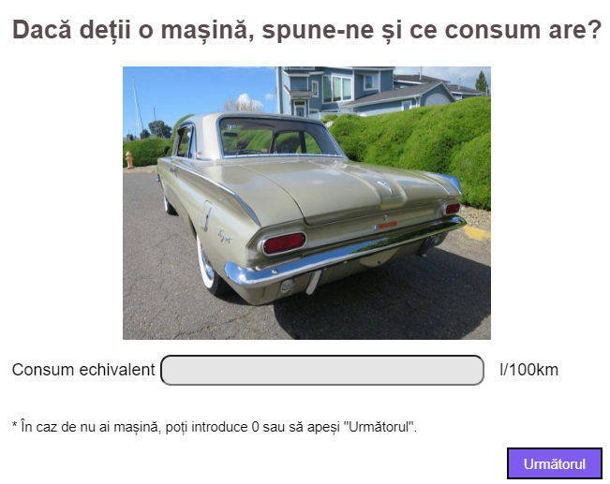

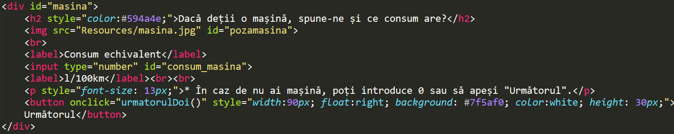

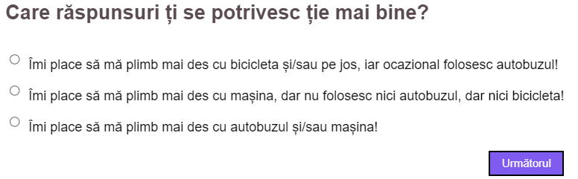**Întrebarea 2**

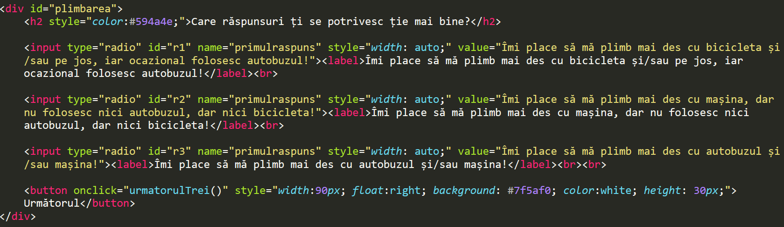

**Întrebarea 3**

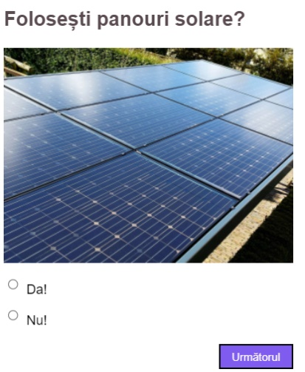

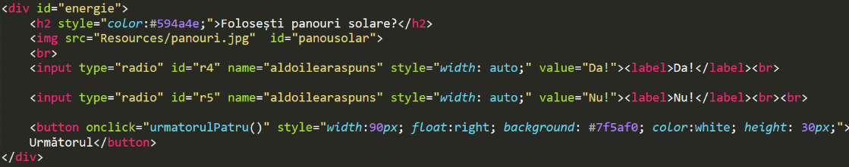

**Întrebarea 4 Întrebarea 5**

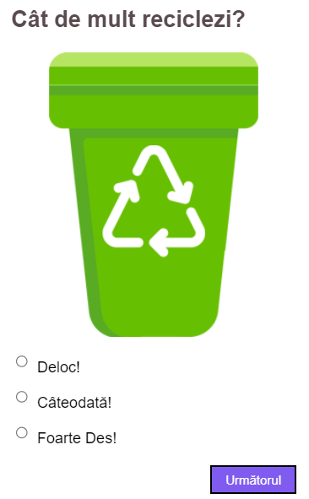

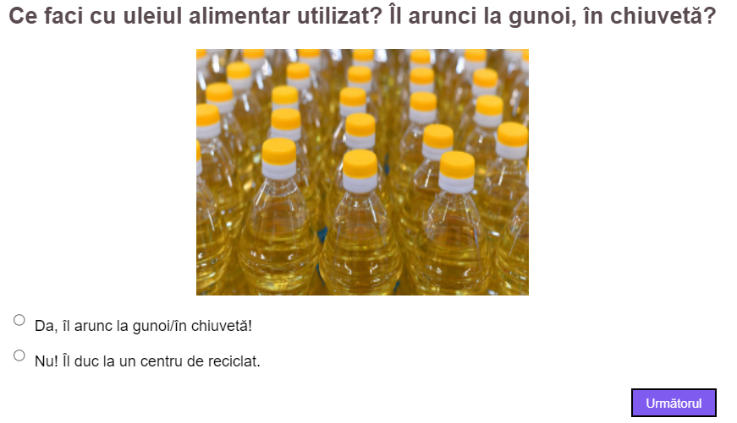

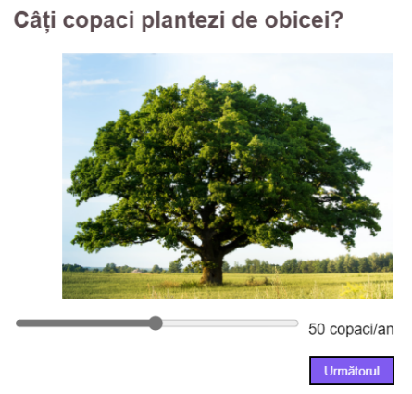**Întrebarea 6**

**Întrebarea 7**

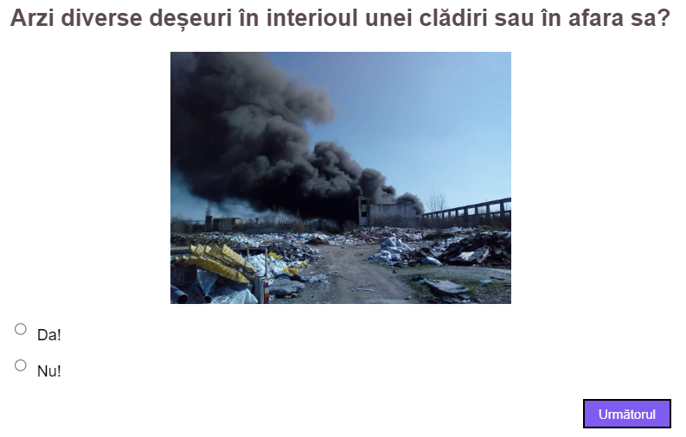

**Întrebarea 8**

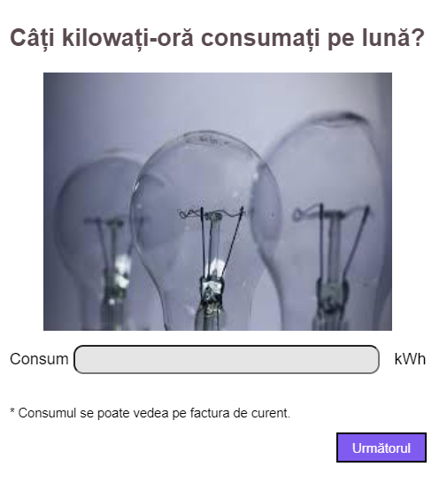

**Întrebarea 9**

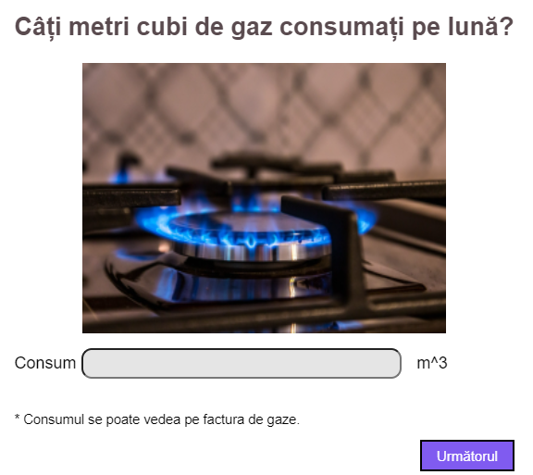

**Întrebarea 10**

Această întrebare este mai mult una capcană, deoarece scorul ține mai multe de răspunsurile pe care le-am dat înainte.

